|  |  |
| --- | --- |
| **Masarykova univerzita v Brně**  Přírodovědecká fakulta Ústav chemie – Chemie konzervování a restaurování | *Praktické cvičení: 7*  *Datum:*  *Posluchač(ka):* |

Téma praktického cvičení:

STANOVENÍ PŘILNAVOSTI NÁTĚRŮ MŘÍŽKOVOU METODOU

|  |  |
| --- | --- |
|  | **SOUHRN**  Měření přilnavosti suchého nátěrového filmu barev a laků patří mezi základní experimentální techniky při hodnocení souhrnné jakosti nátěrového systému.  Metoda hodnocení odolnosti povlaků z nátěrových hmot k oddělení od podkladu je popsána v české technické normě ČSN EN ISO 2409-2007. Principem metody stanovení přilnavosti povlaku je proříznutí nátěru pomocí řezacího nože pravoúhlou mřížkou, pronikající až k podkladu, a posouzení stavu nátěru se standardem.  Pro řešení úlohy je vydán tento metodický pokyn č. 7. |

# E:\šablony\Book-icon.png **Experimentální část**

**Postup stanovení**

K testování byly použity zkušební nátěry, zasychající min. 14 dnů. Nátěry byly zhotoveny na vyznačené ploše 100 x 150 mm skla, ocelového plechu a tvrzeného papíru.

**Zhotovení zkušební mřížky**

Ke stanovení přilnavosti nátěrů zhotovených na uvedených podkladech byl použit kalibrovaný řezací nůž TQC CC 2000.

Řezacím nožem byla v nátěru zhotovena mřížka dílčích čtverečků 1 x 1 mm (obr. 1) a sledována přilnavost jednotlivých čtverečků v porovnání se standardy (obr. 2).

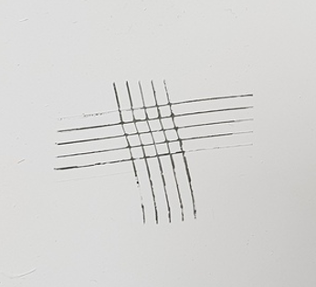

Obr. 1 – příklad zhotovené mřížky

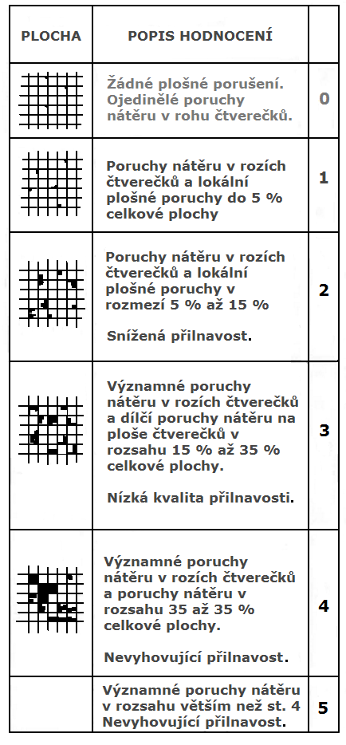

Obr. 2 – Stupnice standardů stupňů přilnavosti

**Stanovení přilnavosti**

U zhotovené mřížky se po jemném očištění štětcem pomocí lupy porovnává stav soustavy čtverečků mřížky se stupnicí standardů a přilnavost se hodnotí stupněm 0 až 5 od vysoce přilnavé povrchové úpravy k nátěru nepřilnavému, nevyhovující kvality.

 **Souhrn výsledků a závěr**

**Výsledky praktického cvičení (příklad):**

1. Přilnavost nátěru na skle: stupeň 2, snížená přilnavost
2. Přilnavost nátěru na plechu: stupeň 0-1, vyhovující přilnavost
3. Přilnavost povrchové úpravy tvrzeného papíru: stupeň 3, nízká kvalita přilnavosti.